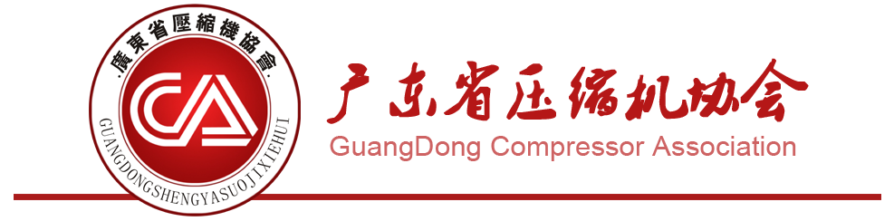

关于缴纳2015年度会费的通知

尊敬的会员单位：

为了确保广东省压缩机协会日常运转，促进各项工作计划的实施，更好地向广大会员提供优质高效的服务。根据协会章程及2014年度工作会议中，全体会员一致表决通过了调整2015年度会费收费标准的决定，现开始收取2015年度协会会费：副会长单位（5000元/年）理事单位（3000元/年）监事单位（2000元/年）会员单位（1000元/年）。请各单位于5月31日前，将会费通过转账方式转入本协会银行账户，或者直接到协会秘书处缴纳。

衷心地感谢贵单位一直以来给予我们始终如一的信任、支持！

收款单位：广东省压缩机协会

开户银行：中国工商银行中山市东凤支行

银行账户：2011 0226 0920 0124 095

协会秘书处地址：中山市东凤镇东凤大道南172号

联系人：曹月颜 18938750861

电 话：0760-22628011


传 真：0760-22609291

广东省压缩机协会

二○一五年三月六日

